NỘI DUNG ÔN TẬP MÔN TIN HỌC KHỐI 7
(Tuần từ 02/03 đến 08/03)
- LÝ THUYẾT
- Trình bày các bước nhập hàm vào ô tính.
- Trình bày cú pháp và chức năng của 4 hàm sau: Hàm tính tổng, hàm tính giá trị trung bình, hàm xác định giá trị lớn nhất, hàm xác định giá trị nhỏ nhất.
- BÀI TẬP
Cho bảng tính sau:
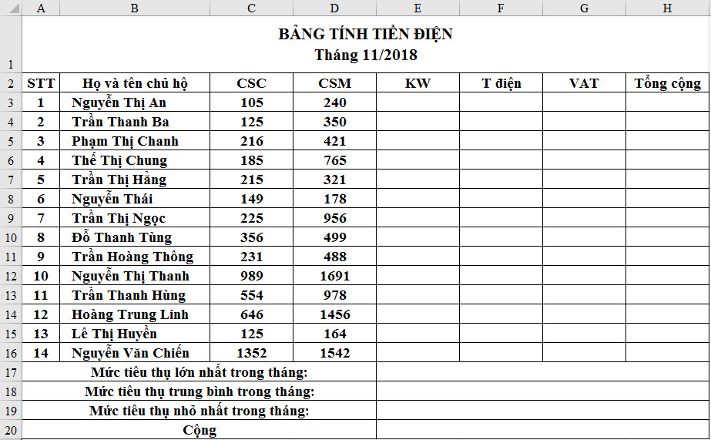
Yêu cầu:
1) Xác định địa chỉ mỗi ô tính, và công thức cần xây dựng để thực hiện các yêu cầu sau:
- Tính mức tiêu thụ trong tháng tính bằng KW = chỉ số mới – chỉ số cũ
- Tính tiền điện = số KW * Giá tiền điện/KW, biết giá tiền điện là 1500đ/KW
- Tính thuế VAT: 10% của tiền điện
- Tính tổng cộng: là tổng của tiền điện và VAT
- Cộng là tính tổng của cột tổng cộng
- Tìm tiền tiêu thụ lớn nhất trong tháng.
- Tìm tiền tiêu thụ trung bình trong tháng.
- Tìm tiền tiêu thụ nhỏ nhất trong tháng.
2) Sau khi xây dựng công thức hãy cho biết giá trị hiển thị hiển thị kết quả trong mỗi ô tính là bao nhiêu?

